 | Facultad de Informática  Arquitectura de información  Sunshine, repositorio institucional avanzado de acceso abierto.  Producto: Sunshine  Versión: 1.0  Autores: Ing. Abel Meneses Abad  Ing. Enma Lidia Muñoz García
Reglas de Confidencialidad
Clasificación: Software particular para la Universidad de Camagüey, factible de exportar por las partes desarrolladoras, de carácter nacional a evaluar en la convocatoria del CITMA en el 2014.
Este documento contiene información propietaria de Abel Meneses Abad y la Universidad de Camagüey, y es emitido confidencialmente para orientar al equipo de desarrollo de Sunshine en la FRG.
El que recibe el documento asume la custodia y control, comprometiéndose a no reproducir, divulgar, difundir o de cualquier manera hacer de conocimientos público su contenido, excepto para cumplir el propósito para el cual se ha generado.
Estas reglas son aplicables a las 5 áginas de este documento.

Índice de contenidos
Arquitectura de información 1
1 Esbozo de la estructura o taxonomía 1
1.1 Descripción de los elementos de la arquitectura 1
2 Definición de la estructura 1
2.1 Mapa de navegación 1
2.1.1 Elementos del sistema de navegación 1
2.2 Diseño de la estructura de las pantallas tipo 2
2.2.1 Descripción de los elementos que componen las pantallas 3
2.2.2 Diagrama de interacción 3

Esbozo de la estructura o taxonomía
[Representación simple de la estructura del portal en cuanto a etiquetas y jerarquía de los contenidos
Inicio
1.1 Quiénes somos
1.1.1 Nuestra historia
1.1.2.Nuestro Personal
1.1.2.1 Biografías del personal
1.2 Qué hacemos
1.2.1 Productos
1.2.2 Servicios

Descripción de los elementos de la arquitectura
[Descripción textual de cada uno de los elementos de la estructura, características, comportamiento. Etc]

Definición de la estructura

Mapa de navegación
[Representación en forma de árbol de secciones, niveles y contenidos relacionados]

Ejemplo:

Elementos del sistema de navegación
[Listado de los elementos del Sistema de Navegación]

Ejemplo:

• Menú General: siempre presente en todo el sitio, permite el acceso a cada una de las áreas del sitio.
• Pié de Página: usualmente ubicado en la parte inferior de cada página, indica el nombre de la institución, teléfonos, dirección física y de correo electrónico.
• Barra Corporativa: ofrece diversas opciones de información respecto del sitio y tal como el anterior, se muestra en todas las páginas.
• Ruta de Acceso: listado que aparece en la parte superior de cada página y que muestra el trazado de páginas que hay entre la Portada del sitio hasta la página actual que se esté revisando; cada una de ellas debe tener un enlace, para acceder al área de la cual depende la página. Cada uno de los elementos que conforman este «camino» debe tener un enlace que permita el acceso a esas áreas. En la literatura internacional en inglés sobre este tema, se llama a este elemento como «breadcrumbs».
• Fecha de publicación: para saber la vigencia de publicación del contenido desplegado.
• Botón Inicio: para ir a la portada
• Botón Mapa del sitio: para ver el mapa del Sitio Web
• Botón Contacto: para enviar un mensaje al encargado del sitio
• Buscador: presente en cada página si la funcionalidad existe en el sitio.
• Botón Ayuda: para recibir ayuda sobre qué hacer en cada pantalla del sitio.
• Botón Imprimir: para imprimir el contenido de la página; se espera que el formato de impresión del documento que se muestra en pantalla sea más simple que la página normal del Sitio Web, para dar la impresión al usuario de que hay una preocupación por ayudarle en la tarea de llevar impreso el contenido.]

Diseño de la estructura de las pantallas tipo.

Módulo de “Detección de Texto Reusado”.

Prototipo principal:
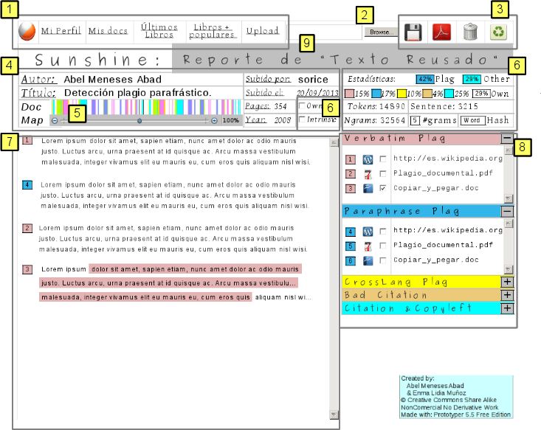
Fig. 2.1. Pantalla Tipo 1: Prototipo principal del módulo de "Detección de Texto Reusado".
Descripción de los elementos de la Pantalla Tipo 1.
Descripción conceptual o rápida.
- Enlaces de la aplicación Sunshine.
- Upload “Documento Sospechoso” o documento a analizar.
- “Acciones Contextuales”.
- Datos del documento analizado.
- “Mapa de Texto Reusado” del documento analizado.
- Estadísticas y opciones de análisis del reporte de texto reusado.
- Vista del documento sospechoso.
- Árbol de fuentes de fragmentos detectados.
- Banner de Sunshine adecuado al módulo visible.
Descripción detallada:
- Enlaces: son links directos a otros módulos o servicios de la aplicación Sunshine.

- Upload: campo para buscar el documento sospechoso o que se desea analizar. Cuando se carga un documento la acción “ “ se muestra en movimiento para indicar que el documento está siendo añadido o procesado. Esta opción permite buscar ficheros dentro de los sistemas de archivo disponibles en la PC donde se ejecuta el navegador, y además ficheros disponibles en el sistema Sunshine.

- Acciones: son las acciones posibles para el usuario autenticado definidas por el administrador del sistema Sunshine, de acuerdo al rol de dicho usuario. En la pantalla tipo se muestran algunas, no están limitadas, y la totalidad de ellas está en estudio, se pueden ver:
  - Guardar el reporte.
  - Imprimir el reporte.
  - Eliminar el reporte. Sunshine inserta en su BD de análisis una tupla con los datos del reporte generado. El usuario puede haber cometido un error, de cualquier índole, y desea no dejar registros de esta acción.
  - Ejecutar el análisis o Re-analizar, esta última acción es posible al variar alguna de las opciones y el botón debe indicar la posibilidad de repetir el análisis.
- Datos: muestra los datos fundamentales del documento analizado:
  - Título
  - Autor o autores,al mover el mouse sobre este campo, aparecerán el resto de los autores como un tooltip. El objetivo es no ocupar mucho espacio con este campo, el reporte llevará dentro de sí todos estos datos.
  - Usuario, usuario o nick que ha subido a Sunshine el documento que se está analizando.
  - Fecha, en que fue subido.
  - Páginas, total de páginas del documento.
  - Año, año de la última modificación del documento.
  - Mapa, es una vista del documento en colores del texto reusado.(Ver Mapa)
- Mapa: el mapa de texto reusado es una opción que aporta accesibilidad y usabilidad al reporte pues en una pequeña estructura se mantiene acceso a la totalidad del documento, lo cual permite su estudio rápido. Esta estructura permite ver también el % que representa la página visible del total del documento (vale destacar que podría mostrarse la página o no en la vista). Al mismo tiempo esta estructura estará unida a los scroll tanto de la vista como de los scroll en el árbol.
- Estadísticas: mostrará las estadísticas del documento provenientes del análisis del texto reusado.
  - Plag: % del documento plagiado de cualquier forma posible.
  - Other: % del documento que no es plagio pero tampoco es original. (Ej: Bad Citation o Copyleft)
  - [1-5]Check Box: varios cuadros marcables representando los % del documento que responden a cada tipo de “texto reusado”.
  - Own: % de texto original redactado por el autor o autores.
  - Tokens: Cantidad de palabras del documento original.
  - Sentences: Cantidad total de oraciones del documento original.
  - Ngrams: Cantidad total de N-grams del documento de acuerdo al # de grams bajo el cual se realizó el análisis.

Opciones:
  - Own Check Box: Permite mostrar en la vista solo las partes originales del documento escritas por el autor o los autores.
  - Intrinsic Chek Box: Permite visualizar en la vista y en el arbol solo los fragmentos procedentes de autoplagio (self – plagiarism) ya sean plagio literal, parafrástico o multilingue.
  - # de grams Select List : número de elementos superpuestos que componen una secuencia. Por default # de ngrams = 2. (Ver Pantalla Tipo 2)
  - Hash Select List: tipo de hash fingerprints a aplicar al análisis: None, Character, word, sentence, etc.
- Vista: elemento que permite visualizar el documento al estilo de otros lectores en línea. Permite mostrando el número correspondiente solo visualizar los fragmentos marcados en los diferentes checkbox, haciendo corresponder la vista con el arbol.
- Árbol: permite mostrar en un árbol todos los documentos fuentes de donde provienen los fragmentos de texto reusado.

Otros elementos generales de la arquitectura de información:
- “Possible Defined Actions”: respeta el estándar establecido para toda la aplicación “Sunshine” (o sea que modifica a la totalidad de los módulos) con el objetivo de llevar la aplicación a teléfonos móviles en el futuro. Al mismo tiempo simplificar la complejidad de esta aplicación que posee muchos módulos y datos y “posibles acciones” a ejecutar en los objetos de acuerdo al rol de cada usuario.
- Los iconos utilizados corresponden a la colección oficial de Humanity-theme y Faenza-theme.

Diagrama de interacción

